Министерство науки и высшего образования Российской Федерации

Федеральное государственное автономное образовательное

учреждения высшего образования

«Национальный исследовательский технологический университет «МИСИС»

Кафедра бизнес-информатики и систем управления производством

Практическая работа №1

по дисциплине

«**Введение в специальность**»

на тему:

«Оформление отчета по ГОСТу»

Направление подготовки:

38.03.05 «Бизнес-информатика»  
Семестр 1

|  |  |  |
| --- | --- | --- |
| Выполнил: | Проверил: |  |
| Колонин Глеб Семёнович  (Ф.И.О. студента) | ________________  (Ф.И.О преподавателя) |  |
| ББИ-24-1  (№ группы) | ______________  (оценка) |  |
| 30.09.2024  (дата сдачи) | ______________  (дата проверки) |  |
| Подпись:________________ | Подпись:_______________ |  |

Москва 2024

**Колизей (Colosseum)**

Цель - познакомить читателя с историей и Римского Колизея, одного из самых известных античных памятников, и показать его значение для древнего Рима.

Эфес - античный город на западном побережье Турции. Расположен к югу от Измира на реке Малый Мендерес (в древности Каистр). Эфес - одна из самых известных достопримечательностей Турции, объект Всемирного наследия ЮНЕСКО.

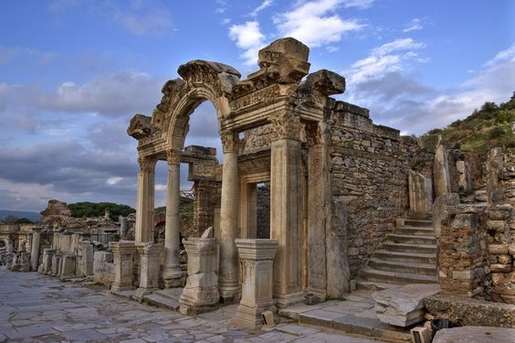

Рисунок 1 — Эфес, храм Адриана

Эфес является крупнейшим археологическим объектом на территории Малой Азии. В Античности здесь располагался один из важнейших древних эллинистических городов. Эфес был построен на побережье Эгейского моря, рос и богател благодаря торговле. Впоследствии бухта обмелела, море отступило, что стало причиной его упадка. Землетрясения похоронили город под землёй, пока его не открыли археологи в 60-х годах 19 века.

**История**

Первый город на месте Эфеса возник уже в эпоху хеттов. Назывался он Апаша и был столицей враждебного им царства Арцава. В 11 веке до нашей эры Эфес был заселён ионийцами и стал столицей Карийского царства. Ионийцы построили здесь классический эллинистический город с храмами Афины и Аполлона. В 6 веке до нашей эры Эфес захватили лидийцы. В этот период город достиг наивысшего расцвета. Здесь был построен храм Артемиды, который был признан одним из семи чудес света. В 5 веке у Эфеса состоялась битва между персами и греками, в которой последние потерпели поражение. В ходе Пелопонесской войны город воевал в союзе со Спартой против Афин. После Коринфской войны Эфес был захвачен персами и освобождён только Александром Македонским. После смерти Александра Эфес захватил один из его полководцев Лисимах. При нём город перенесли в долину ближе к горам и построили крепостные стены. В 2 веке до нашей эры Эфес стал частью римского государства. В 1-2 веке нашей эры при римлянах город переживает новый подъем. Здесь были построены: внушительный театр, знаменитая библиотека Цельса, храмы, акведук. В 3 веке Эфес был разорён готами. После распада Римской империи город вошёл в состав Византии и в 5-6 веке был одним из важнейших её городов. В 7 веке Эфес был разрушен землетрясением, бухта обмелела. Город постепенно пришёл в упадок. Уже в 11 веке здесь располагалась небольшая деревня и практически ничего не напоминало о большом древнем городе. В 15 веке Эфес был окончательно заброшен. Город был открыт археологами в 1860-х годах.

**Достопримечательности Эфеса**

Храм Артемиды - одно из семи чудес света, впечатляющее древнее сооружение, посвящённое одноимённой греческой богине. Храм представлял собой внушительное мраморное здание, окружённое 36 огромными колоннами и украшенное скульптурами. До нашего времени от храма Артемиды остались только руины. Самые интересные находки выставлены в Британском музее.

Библиотека Цельса - одна из главных достопримечательностей Эфеса. Была построена римлянами во 2 веке нашей эры. Библиотека являлась одним из красивейших сооружений древнего города с внушительным фасадом с коринфскими колоннами.

Римский театр - одно из самых внушительных сооружений древнего Эфеса. Первоначально театр был построен в 3 веке до нашей эры в период правления Лисимаха. В дальнейшем он был значительно расширен римлянами. Это крупнейшее сооружение такого рода на территории Анатолии, которое использовалось не только для пьес, но и для религиозных, политических и философских дискуссий.

Дом Богородицы - простой пример римской гражданской архитектуры с огромным сакральным значением. В этом древнем доме по преданию провела свои последние годы Дева Мария, которая спасалась от гонений после смерти Христа.